КОНСУЛЬТАЦИЯ ДЛЯ РОДИТЕЛЕЙ

Первые признаки РАС
1. Ранний период
Недифференцированный плач, вызывающий трудности в интерпретации.  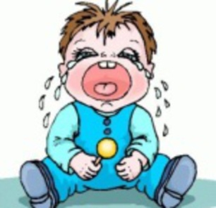 | Малоактивное или необычное гуление, напоминающие визг или крик.  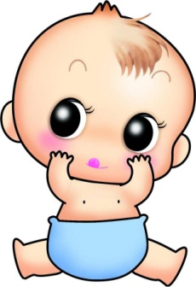 | Отсутствие  звуковой  имитации.  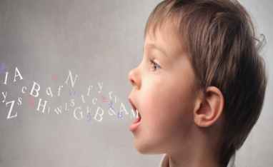
Выраженное нарушение понимание обращенной речи.   | Может не проявлять интереса к играм других детей.  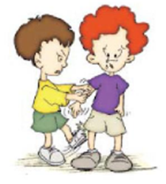 | Оставшись один в кроватке кричит, вместо того, чтобы позвать маму.  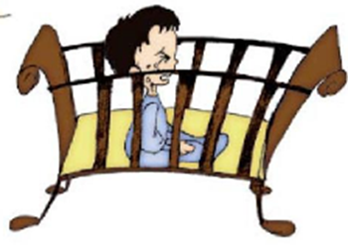
Не замечает, когда родители уходят или возвращаются с работы.  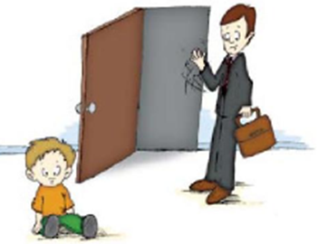 | Может не интересоваться играми, в которых нужно вступать во взаимодействие.  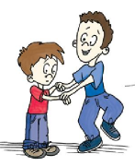 | Может сопротивляться, когда родители держат его на руках, обнимают и целуют.  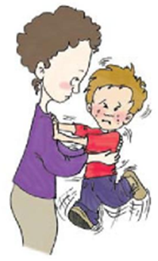

2. Коммуникативные проблемы
Не чувствует окружающую обстановку.  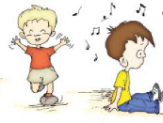 | Избегает  визуального контакта.  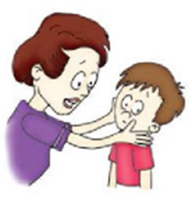

3. Причудливое/повторяющееся поведение
Размахивания, похлопывания.  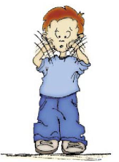 | Увлеченное рассматривание вентилятора.  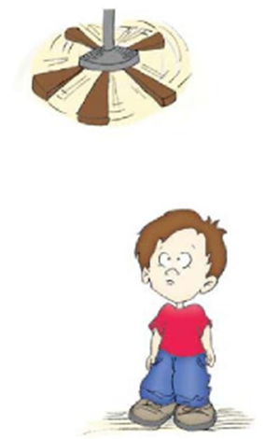 | Выстраивание в линейку предметов.  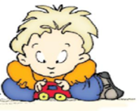
Может не интересоваться игрушками, но проявляет интерес к неигровым предметам.  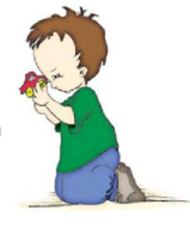 | Может не интересоваться игрушкой в целом, но при этом быть поглощенным отдельной деталью.  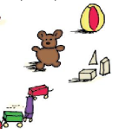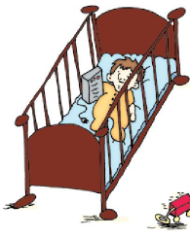 | Самоукачивание.  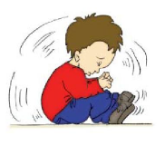
Страсть к включению и выключению света.  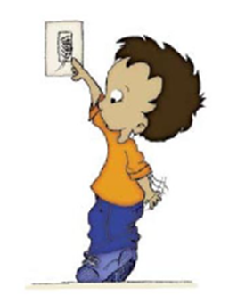 | Есть  несъедобное.  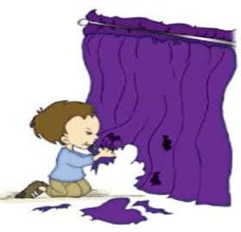 | Щёлкает пальцами перед глазами.  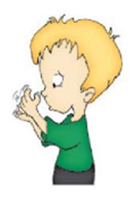

4. Моторика
Проблемы мелкой моторики.  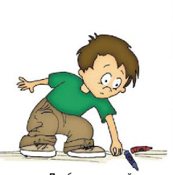 | Плохая  координация.  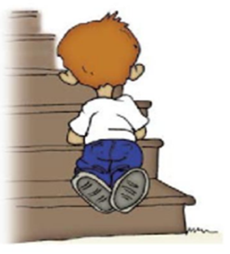 | Ходьба  на цыпочках.  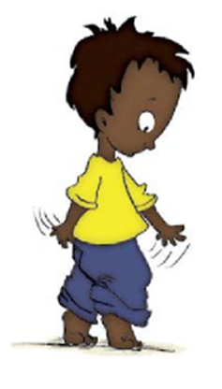
Дефицит пространственного восприятия.  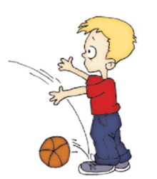 | Исключительное равновесие или неуклюжесть.  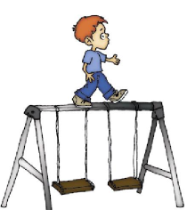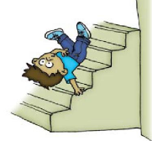
5. Сенсорные проблемы
Может быть очень чувствительным к различным звукам, шуму, текстуре, новым впечатлениям и обстановке.  Чем больше число сенсорных воздействий,  тем больше вероятность искажений поведения.  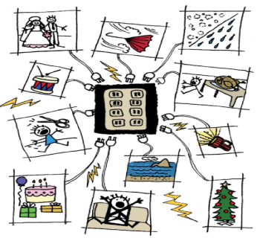 | Не любит новых впечатлений.  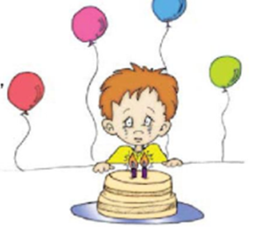 | Наотрез отказывается от водных процедур.  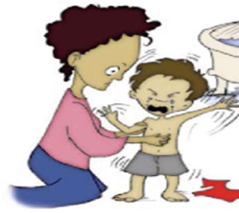
 | С трудом переносит музыку.  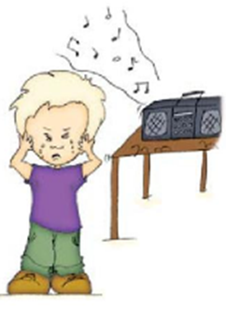 | Вращает предметы очень близко к лицу.  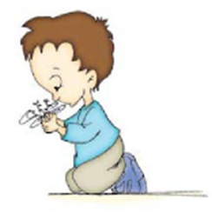
 | Зимой может не очень охотно надевать теплую одежду.  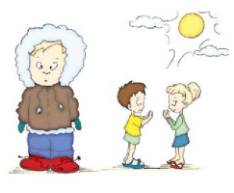 | Летом может настойчиво требовать, чтобы на него надели зимние вещи.  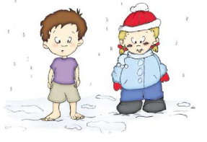
 | Может казаться глухим, не вздрагивает от громких звуков.  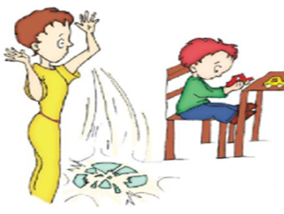 | Не любит  Переодеваться  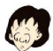  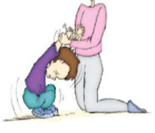

6. Самоповреждения
Бьется головой.  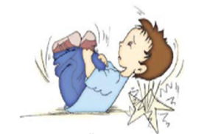 | Кусает себя, не демонстрируя никаких признаков боли.  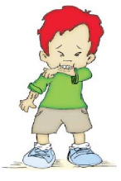
Расчесывает или расцарапывает кожу.  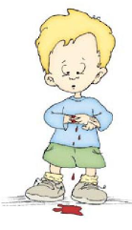 | Выдергивает пучки волос.  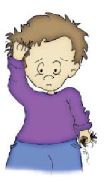

7. Вопросы безопасности
Отсутствие осознания опасности.
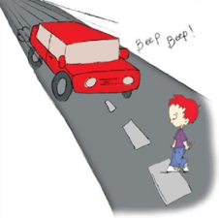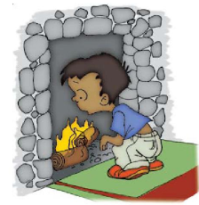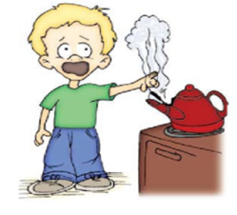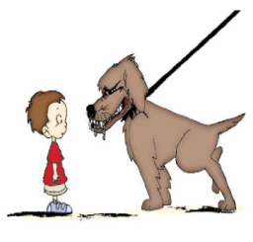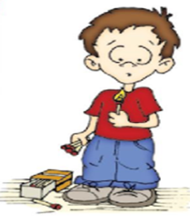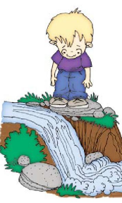
Отсутствует страх высоты.
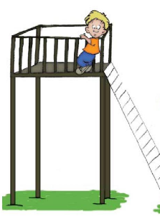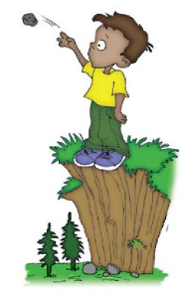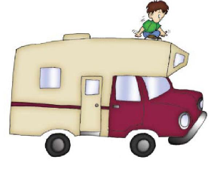

8. Нарушения желудочно-кишечного тракта
Поносы.  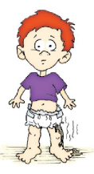 | Запоры.  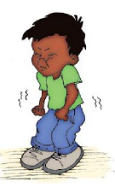 | Самоограничения в еде, разборчивость.  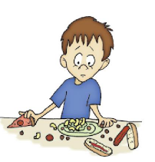

9. Речь
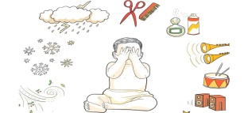 | Первичный мутизм (с самого начала речь отсутствует).  Формально «правильное» развитие речи до 2-2,5 лет с последующим глубоким (до мутизма) распадом.
Разрыв между импрессивной и экспрессивной сторонами речи при бытовом понимании обиходных фраз ребенок почти не владеет самостоятельной речью. |  | 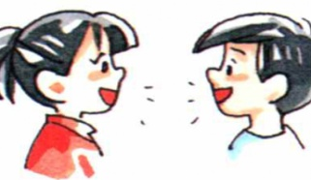
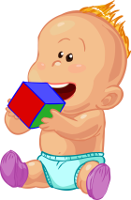 | Нарушение понимания обращенной речи.  Выраженный дефицит экспрессивного словаря.  Позднее появление фразы у ребенка по сравнению со сверстниками.
Эхолалии – механическое повторение слов или предложений, незамедлительное или отсроченное |  | 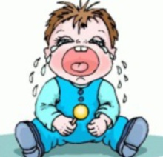
 | 